**Πανεπιστήμιο Πατρών**

**Τμήμα Μηχανικών Η/Υ & Πληροφορικής**

**ΤΕΧΝΟΛΟΓΙΑ ΛΟΓΙΣΜΙΚΟΥ**

**SOFTWARE ENGINEERING PROJECT**

**2021-2022**

Γεδεών Φειδίας Α.Μ.: 1063023

Σωκράτους Αγγελική Α.Μ.: 1069669

Χρίστου Λένος Α.Μ.: 1063014

**Use cases**

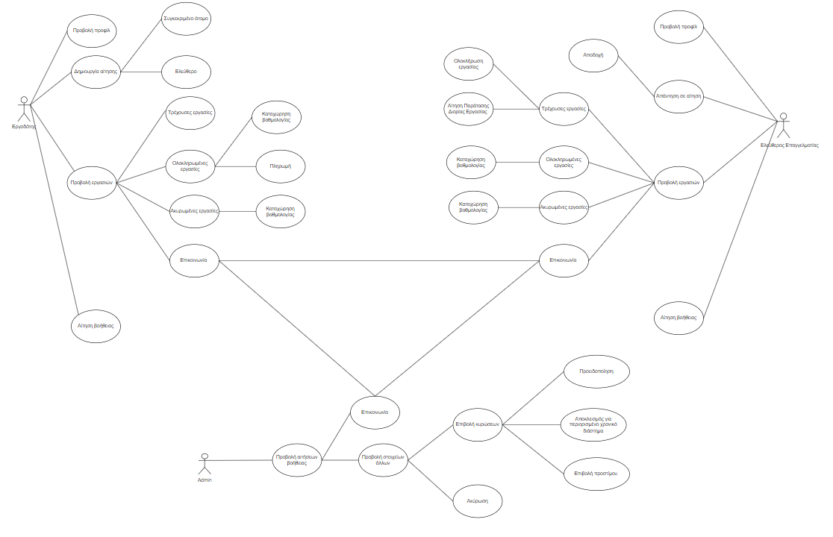

***Λεκτική περιγραφή περιπτώσεων χρήσης***

1. Δημιουργία αίτησης

**Βασική ροή**

1. Ο εργοδότης επιλέγει την δημιουργία νέας αίτηση εργασίας.

2. Το σύστημα εμφανίζει στον εργοδότη μια λίστα στοιχείων που πρέπει να συμπληρώσει.

3. Ο χρήστης συμπληρώνει τα απαραίτητα δεδομένα

4. Το σύστημα εμφανίζει τις επιλογές εάν η αίτηση αφορά κάποιο συγκεκριμένο άτομο ή είναι ελεύθερη.

5. Ο εργοδότης επιλέγει την ελεύθερη ανάθεση της εργασίας.

6. Το σύστημα ελέγχει τα δεδομένα και γίνεται η δημιουργία αίτησης και την αποθηκεύει.

7. Το σύστημα επιστρέφει στην οθόνη Δημιουργίας Αίτησης.

**Εναλλακτική ροή**

* 1. Ο εργοδότης επιλέγει συγκεκριμένο άτομο για την ανάθεση της εργασίας.

5.2 Ο εργοδότης προσθέτει φίλτρα αναζήτησης.

5.3 Το σύστημα παρουσιάζει τα αποτελέσματα αναζήτησης

5.4 Ο χρήστης επιλέγει τον ελεύθερο επαγγελματία που επιθυμεί.

5.5 Το σύστημα επιστρέφει στην οθόνη Δημιουργίας Αίτησης.

1. Ολοκληρωμένες εργασίες

**Βασική ροή**

1. Ο εργοδότης επιλέγει Ολοκληρωμένες Εργασίες.

2. Το σύστημα εμφανίζει τις ολοκληρωμένες εργασίες.

3. Ο εργοδότης επιλέγει την ολοκληρωμένη εργασία στην οποία θέλει να κάνει κάποια ενέργεια.

4. Το σύστημα εμφανίζει στον εργοδότη το παράθυρο όπου μπορεί να κάνει κάποια πληρωμή ή/και να καταχωρήσει βαθμολογία.

5. Ο χρήστης επιλέγει την πληρωμή ελεύθερου επαγγελματία.

6. Το σύστημα εμφανίζει στον εργοδότη μια φόρμα με τα στοιχεία πληρωμής που πρέπει να συμπληρώσει.

7. Ο χρήστης συμπληρώνει τα απαραίτητα στοιχεία για την ολοκλήρωση της πληρωμής.

8. Το σύστημα ελέγχει τα στοιχεία που καταχωρήθηκαν και πραγματοποιεί την πληρωμή.

9. Το σύστημα επιστρέφει στην οθόνη με τις Ολοκληρωμένες Εργασίες.

**Εναλλακτική ροή**

5.1 Ο εργοδότης επιλέγει καταχωρήσει βαθμολογίας, το σύστημα θα του επιτρέπει να καταχωρήσει ένα βαθμό με άριστα το 10.

5.2 Ο χρήστης καταχωρεί την βαθμολογία.

5.3 Το σύστημα επιστρέφει στην οθόνη με τις Ολοκληρωμένες Εργασίες.

**Εναλλακτική ροή 1**

8.1 Το σύστημα ελέγχει τα στοιχεία που καταχωρήθηκαν και εντοπίζει λάθος.

8.2 Το σύστημα επιστρέφει στην οθόνη με τις Ολοκληρωμένες Εργασίες.

1. Επικοινωνία

**Βασική ροή**

1. Ο χρήστης επιλέγει Επικοινωνία.
2. Το σύστημα θα του εμφανίζει ένα παράθυρο με τις επιλογές: επικοινωνία με εργοδότη, επικοινωνία με ελεύθερο επαγγελματία και επικοινωνία με admin.
3. Ο χρήστης επιλέγει επικοινωνία με ελεύθερο επαγγελματία.
4. Το σύστημα εμφανίζει τις ανοικτές συνομιλίες.
5. Ο χρήστης πληκτρολογεί το μήνυμα που θέλει στο chat.
6. Το σύστημα ενημερώνει τον αντίστοιχο ελεύθερο επαγγελματία.

**Εναλλακτική ροή**

3.1 Ο χρήστης επιλέγει να επικοινωνήσει με admin.

3.2 Το σύστημα του εμφανίζει ένα live chat με κάποιον admin.

3.3 Ο χρήστης πληκτρολογεί το πρόβλημά του.

3.4 Το σύστημα δημιουργεί ticket για τον αντίστοιχο εργοδότη και το αποστέλλει στον admin.

1. Ελεύθερος Επαγγελματίας

Απάντηση σε αίτηση

**Βασική ροή**

1. Ο ελεύθερος επαγγελματίας επιλέγει Απάντηση Αίτησης.
2. Το σύστημα εμφανίζει στον ελεύθερο επαγγελματία όλες τις αιτήσεις που του έχουν αποσταλεί.
3. Ο ελεύθερος επαγγελματίας επιλέγει τα φίλτρα που θέλει για την παρουσίαση των αποτελεσμάτων.
4. Το σύστημα εμφανίζει τα αποτελέσματα με βάση τα φίλτρα που εφάρμοσε ο ελεύθερος επαγγελματίας.
5. Ο ελεύθερος επαγγελματίας επιλέγει ποια αίτηση θέλει να επεξεργαστεί.
6. Το σύστημα εμφανίζει στον ελεύθερο επαγγελματία τις επιλογές αποδοχή ή απόρριψη της αντίστοιχης αίτησης.
7. Ο χρήστης επιλέγει αποδοχή της αίτησης.
8. Το σύστημα ενημερώνει τον εργοδότη για την αποδοχή της αίτησης από τον αντίστοιχο ελεύθερο επαγγελματία και προσθέτει την εργασία στις Τρέχουσες Εργασίες.
9. Το σύστημα επιστρέφει στην οθόνη που περιέχει όλες τις αιτήσεις.

**Εναλλακτική ροή**

* 1. Ο χρήστης επιλέγει απόρριψη της αίτησης.
  2. Το σύστημα ενημερώνει τον εργοδότη για την απόρριψη της αίτησης από τον αντίστοιχο ελεύθερο επαγγελματία και προσθέτει την εργασία στις Ακυρωμένες Εργασίες.
  3. Το σύστημα επιστρέφει στην οθόνη που περιέχει όλες τις αιτήσεις.

1. Τρέχουσες εργασίες

**Βασική ροή**

1. Ο ελεύθερος επαγγελματίας επιλέγει Τρέχουσες εργασίες.
2. Το σύστημα εμφανίζει στον ελεύθερο επαγγελματία όλες τις τρέχουσες εργασίες που έχει αναλάβει.
3. Ο ελεύθερος επαγγελματίας επιλέγει την εργασία που θέλει να τροποποιήσει.
4. Το σύστημα εμφανίζει στον ελεύθερο επαγγελματία όλες τις πληροφορίες της εργασίας και τις επιλογές ολοκλήρωση εργασίας και αίτηση παράτασης διορίας εργασίας.
5. Ο ελεύθερος επαγγελματίας επιλέγει ολοκλήρωση εργασίας.
6. Το σύστημα ενημερώνει τον αντίστοιχο εργοδότη για την ολοκλήρωση της εργασίας και επιστρέφει στην οθόνη με τις Τρέχουσες Εργασίες.

**Εναλλακτική ροή**

5.1 Ο ελεύθερος επαγγελματίας επιλέγει αίτηση παράτασης διορίας εργασίας.

5.2 Το σύστημα εμφανίζει στον ελεύθερο επαγγελματία μια φόρμα.

5.3 Ο ελεύθερος επαγγελματίας συμπληρώνει τα στοιχεία της φόρμας και επιλέγει το κουμπί Αποστολή.

5.4 Το σύστημα αποστέλλει την αίτηση παράτασης διορίας και την φόρμα στον αντίστοιχο εργοδότη.

5.5 Το σύστημα επιστρέφει στην οθόνη με τις Τρέχουσες εργασίες.

1. Προβολή αιτήσεων βοήθειας

**Βασική ροή**

1. Ο admin επιλέγει την Προβολή Αιτήσεων Βοήθειας.
2. Το σύστημα εμφανίζει στον admin όλες τις αιτήσεις βοήθειας.
3. Ο admin επιλέγει την αίτηση βοήθειας που θέλει να απαντήσει.
4. Το σύστημα εμφανίζει στον admin τα στοιχεία του αντίστοιχου εργοδότη και ελεύθερου επαγγελματία.
5. Το σύστημα εμφανίζει στον admin τις επιλογές επιβολή κυρώσεων και ακύρωση.
6. Ο admin επιλέγει την Επιβολή Κυρώσεων.
7. Το σύστημα εμφανίζει στον admin τις κυρώσεις που μπορεί να επιβάλει, προειδοποίηση, αποκλεισμός για περιορισμένο χρονικό διάστημα και πρόστιμο.
8. Ο admin επιλέγει προειδοποίηση.
9. Το σύστημα εμφανίζει στον admin μια φόρμα.
10. Ο admin θα συμπληρώνει τα στοιχεία της φόρμας.
11. Το σύστημα αποστέλλει την φόρμα στον αιτούμενο.
12. Το σύστημα επιστρέφει στην οθόνη Προβολή Αιτήσεων Βοήθειας.

**Εναλλακτική ροή**

6.1 Ο admin επιλέγει ακύρωση.

6.2 Το σύστημα ακυρώνει την αίτηση.

6.3 Το σύστημα ενημερώνει τον αιτούμενο και επιστρέφει στην οθόνη Προβολή Αιτήσεων Βοήθειας.

**Εναλλακτική ροή 1**

8.1.1 Ο admin επιλέγει αποκλεισμός για περιορισμένο χρονικό διάστημα.

8.1.2 Το σύστημα εμφανίζει στον admin μια φόρμα.

8.1.3 Ο admin θα συμπληρώνει τα στοιχεία της φόρμας.

8.1.4 Το σύστημα αποστέλλει την φόρμα στον αιτούμενο.

8.1.5 Το σύστημα επιστρέφει στην οθόνη Προβολή Αιτήσεων Βοήθειας.

**Εναλλακτική ροή 2**

8.2.1 Ο admin επιλέγει επιβολή προστίμου.

8.2.2 Το σύστημα εμφανίζει στον admin μια φόρμα.

8.2.3 Ο admin θα συμπληρώνει τα στοιχεία της φόρμας.

8.2.4 Το σύστημα θα αποστέλλει την φόρμα στον αιτούμενο.

8.2.5 Το σύστημα θα επιστρέφει στην οθόνη Προβολή Αιτήσεων Βοήθειας.